Crea una función que simule el comportamiento de enrutamiento en una aplicación de una sola página. La función recibe como entrada un conjunto de rutas con su contenido correspondiente y una secuencia de transiciones que el usuario puede realizar. La función debe generar el contenido de cada ruta.

Requisitos:
• Cada ruta tiene un path y contenido asociado. Algunas rutas pueden incluir parámetros.

• Para cada transición, la función debe determinar la ruta correspondiente y devolver el contenido asociado. Si no se encuentra ninguna ruta, debe devolver "Error 404: No encontrado".

• Las rutas pueden contener parámetros precedidos por dos puntos, por ejemplo, /user/:id. En este caso, añade el parámetro después del contenido, seguido de un espacio. Por ejemplo: "UserPage 42" para la ruta /user/:id y la transición
/user/42.

Formato de entrada:

La primera línea contiene un número entero N: el número de rutas. Las siguientes N líneas describen las rutas en el formato: ruta contenido. La siguiente línea contiene un número entero M: el número de transiciones. Las siguientes M líneas
contienen la secuencia de transiciones para las que se debe determinar el contenido.

Formato de salida:

Para cada transición, muestra la cadena de respuesta que coincida con la ruta. Si no se encuentra ninguna ruta,
devuelve “404 Not Found”.

Ejemplo de Entrada
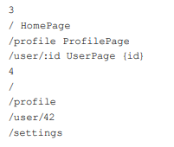

Ejemplo de Salida
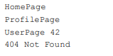

• Realice su código en Java, C++, C, JavaScript, Python.
La tarea consiste en escribir un programa que resuelva el problema.

2. El Banco de la Nación tiene socios que recompensan a sus clientes con reembolsos como parte de promociones si realizan compras a través de sus terminales. Los socios valoran mucho a sus clientes y desean ofrecer mayores reembolsos a los más fieles. Debes ayudar a determinar al cliente más fiel para cada socio: aquel que realiza la mayor cantidad de compras a través de sus terminales.

Escribe un programa que identifique al cliente más fiel de cada socio. Si hay varios clientes empatados, imprime el que tenga el ID más pequeño. Si no hay ninguno, imprime -1.

Formato de entrada:

La primera línea contiene tres números enteros N el número de socios, M el número de terminales y S el número de transacciones (1 ≤ N, M, S ≤ 1000).

Las siguientes M líneas contienen dos números (p, t), donde: p es el ID del socio (1 ≤ p ≤ N); t es el ID del terminal de ese socio (entero, 1 ≤ t ≤ 10000). Los terminales son únicos para cada socio: ningún socio comparte el mismo ID de terminal.

Las siguientes S líneas contienen dos números (c, t), donde: c — ID del cliente (entero, 1 ≤ c ≤ 100000); t — ID del terminal (entero, 1 ≤ t ≤ 10000) a través del cual realizó la compra.

Formato de salida:

Para cada socio, se mostrará su ID y el ID de su cliente más fiel, separados por un espacio, ordenados por ID de socio en orden ascendente.

Ejemplo de Entrada:

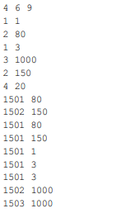
Ejemplo de Salida:
